DATA KERJASAMA MEDIA MASSA RADIO 2018
NO | NAMA MEDIA | KONTRIBUTOR | JENIS MEDIA | NO. TELEPON DIREKSI | NAMA DIREKSI/ PENANGGUNGJAWAB | DATA PERIJINAN |  |  | FOTO WARTAWAN
 |  |  |  |  |  | NO. KEP MENTERI KEHAKIMAN REPUBLIK INDONESIA | IZIN STASIUN RADIO (ISR)/ TV | NPWP PERUSAHAAN
1. | RADIO SEMERU PERMAI | HARYANTO | RADIO | 0334-881555 | IMRON ROSYIDI, SE | M – 65 –HT. 03.01 –Th. 1985 | 01117857-000SU/20052012 | 01.509.736.3-625.000 | 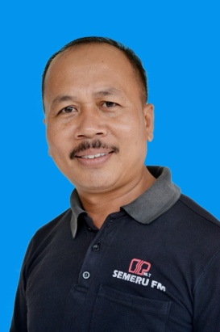
2. | RADIO GLORIA PARAMITHA SAMPURNA | RINI | RADIO | (0334)882477 | KATHARINA YANAWATI ANGKA JAYA | C-20060 HT 01.04 | 01117856-000SU/20052010 | 01.509.724.9-625.000 | 